リード文　５月

　朝晩は涼しくても，日中は気温が上がり，汗ばむ陽気となりました。服装もクールビズとなり，水分補給も欠かせません。やがて梅雨の便りも聞こえてくることでしょう。

めまぐるしく変わる天候も，自然界にとってはいつものことなのでしょうが，私たちの生活は，新型コロナウイルス感染症によって大きく変化しました。

まずは，この３年の間で，世界中が新型コロナウイルスに振り回され，換気やアルコール消毒，マスク着用や検温なども社会に浸透しました。旅行どころか外出もできず，学校や会社にもさまざまな制限がありました。

それが，５月８日から，新型コロナウイルス感染症がインフルエンザ等と同じ「５類感染症」に変更され，マスク着用については，「個人の主体的な判断」が尊重されるようになりました。連休中は，海外からの観光客も多く，世界中が再び盛り上がったと感じました。と同時に，「新しい生活」が浸透し，もとの生活がどのようなものだったか思い出せなくなったり，分からなくなったりしているのも事実です。

しかし，本の魅力は，自然界と同じように以前と何も変わりません。

本の中であちこち出かけてみませんか。本の世界は無限大です。本を開いて，まだ見ぬ世界に出かけてください。

置いたままにしてある本や読みかけの本を読み直すのもいいものです。ぜひ，雨などで外出しない時は，読書に親しんでください。

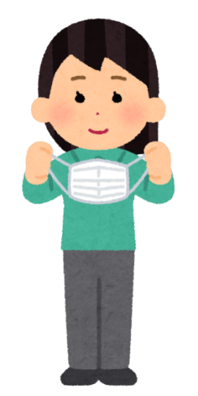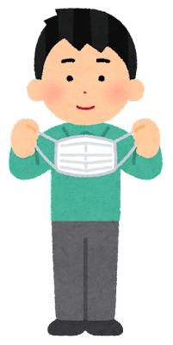皆さまの生涯学習を支援する場所として，これからも県図書館協会は多くの資料を集めて，整理して，提供していきます。どうぞよろしくお願いいたします。